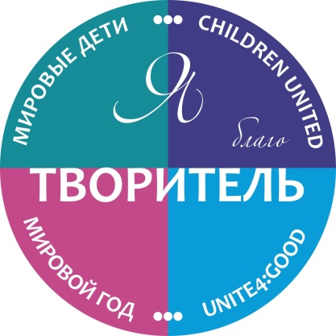
Информация о Конкурсе на лучший проект детской благотворительной активности «Мировые дети»

Конкурс «Мировые дети» (далее – Конкурс) проводится Фондом культурных инициатив Олега Митяева в рамках Программы «Всё настоящее – детям» при поддержке Комитета по делам образования города Челябинска, Дворца пионеров и школьников им. Н.К.Крупской с целью выявить и привлечь активных детей и подростков к осуществлению деятельности на благо других людей, развивать детское благотворительное движение подобное «тимуровскому».
Конкурс проводится по инициативе и при участии воспитанников Детской студии Олега Митяева «Светлое будущее», которые активно осуществляют собственные благотворительные и волонтёрские проекты и готовы поделиться своим опытом со сверстниками, с использованием гранта Президента Российской Федерации на развитие гражданского общества, предоставленного Фондом президентских грантов.
- Участники
К участию в конкурсе приглашаются дети и подростки до 18 лет, проживающие на территории города Челябинска, которые входят в школьные активы и творческие объединения. Допускается участие групп из Челябинской области. Количество участников в группе – не менее 7 человек.
- Регламент
Мастер-класс по заполнению заявки на Конкурс состоится 15 января 2018 года в 15:00 во Дворце пионеров и школьников им. Н.К.Крупской (Театральный корпус) по адресу: Свердловский пр., 59. Приглашаются по 3-7 участников от команды-заявителя. По результатам работы мастер-класса будут выданы пригласительные билеты на Открытый урок и открыта возможность подать заявку на Конкурс. Желающие попасть на мастер-класс высылают письмо на электронный адрес внизу с указанием названия вашей команды-участника Конкурса или образовательного учреждения, в котором базируетесь. В названии письма должна стоять одна фраза: «Будем!»
Приём заявок состоится 20 января 2018 года с 16:00 до 17:00 в фойе второго этажа театрального корпуса ДПШ.
Открытый урок Детского волонтёрского движения «Мировые дети» и концерт состоится 20 января в 17:00 в театральном зале ДПШ. Приглашаются все участники команды и группа поддержки, а также руководители образовательных учреждений, заместители руководителей по воспитательной работе, педагоги-организаторы, социальные педагоги, родители. Пригласительные билеты необходимо получить на мастер-классе 15 января.

- Результаты
Результаты конкурса будут объявлены 12 февраля 2018 года на сайте Ассоциации «Всё настоящее – детям» (www.всёнастоящеедетям.рф).

- Контакты
Фонд Олега Митяева: Станислав Выдрин +7(982)103-31-43
e-mail: st.vydrink@gmail.com

